ГУАП

КАФЕДРА № 43

ОТЧЕТ   
ЗАЩИЩЕН С ОЦЕНКОЙ

ПРЕПОДАВАТЕЛЬ

|  |  |  |  |  |
| --- | --- | --- | --- | --- |
| ассистент |  |  |  | К. А. Кочин |
| должность, уч. степень, звание |  | подпись, дата |  | инициалы, фамилия |

|  |
| --- |
| ОТЧЕТ О ЛАБОРАТОРНОЙ РАБОТЕ |
| «Синтез и реализация алгоритмов оценивания. Метод наименьших квадратов» |
| по курсу: Прикладная теория вероятностей и статистика |
|  |
|  |

РАБОТУ ВЫПОЛНИЛ

|  |  |  |  |  |  |
| --- | --- | --- | --- | --- | --- |
| СТУДЕНТ гр. № | 4332 |  |  |  | А. А. Лютов |
|  |  |  | подпись, дата |  | инициалы, фамилия |

Санкт-Петербург 2025

**Задание:**

Исходные данные:

Таблица 1. Выборка 

|  |  |  |  |  |  |
| --- | --- | --- | --- | --- | --- |
| № | Z1 | Z2 | Z3 | Z4 | Z5 |
| 13 | 0,6 | 1,8 | 1,9 | 2,6 | 4,0 |

Произведено N = 5 наблюдений:  где  – наблюдаемое значение параметра,  – истинное значение параметра,  – значение ошибки (помехи), распределенной по нормальному закону с нулевым средним , дисперсией  и плотностью вероятности .

Вектор наблюдений

|  |  |
| --- | --- |
|  |  |

Установлено, что реализация *x*(*t*) на интервале  путем подбора коэффициентов может быть с малой погрешностью (меньшей, чем дисперсия шума ) представлена в виде конечного ряда: , где *fm* – заданные (известные) функции времени, *m* = 1, 2, …, *М*. Модельные значения оцениваемой величины представляются в виде степенного ряда , где *M* = 1, 2, 3.

Для каждой модели ряда (, , )

выполнить:

1. найти коэффициенты аппроксимирующего полинома по реализации вектора наблюдения ;
2. вычислить оценки значений  на основании полученного полином;
3. построить график с исходными данными  и аппроксимирующим полиномом;
4. вычислить оценку  среднего квадратического отклонения Оценить точность полученных результатов;
5. сделать выводы по работе.

**Ход работы:**

При проведении *N* = 5 измерений получен вектор наблюдений ${\overline{Z}}_{〈N〉}={(0,6; 1,8; 1,9; 2,6; 4,0)}^{T}$. Найти вектор коэффициентов  и вектор оценок , если модельные значения оцениваемой величины представляются в виде степенного ряда:

|  |  |
| --- | --- |
|  | (1) |

где *M* = 1, 2, 3.

1. M = 1:

Функция квадрата невязок:

$$R\left(\vec{a}\right)=\sum_{i=1}^{N}{{(z_{i}-x_{i})}^{2}}=\sum_{i=1}^{N}{{(z_{i}-a_{0})}^{2}}$$

Найдём *a*0:

Теперь, используя соотношение (1), можно получить искомые оценки:

${\vec{\tilde{x}}}_{〈N〉}={(2,18; 2,18; 2,18; 2,18; 2,18)}^{T}$.

Оценка дисперсии: .

$$\tilde{D}\left[\hat{x}\right]=\frac{1}{4}\left({\left(0,6-2,18\right)}^{2}+{\left(1,8-2,18\right)}^{2}+{\left(1,9-2,18\right)}^{2}+{\left(2,6-2,18\right)}^{2}+{\left(4,0-2,18\right)}^{2}\right)=1,552$$

Оценку среднего квадратического отклонения: .

$σ_{\hat{x}}=\sqrt{1,552}=1,246$

График:

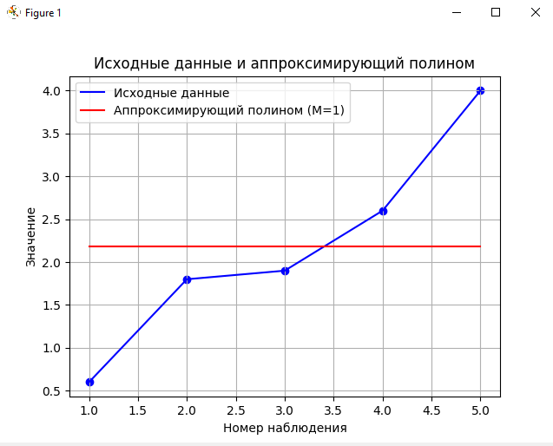

1. M = 2:

Функция квадрата невязок:



Найдём $a_{0}$ и $a_{1}$:





$$\left(a_{0}+1a_{1}-0,6\right)+\left(a_{0}+2a_{1}-1,8\right)+\left(a_{0}+3a_{1}-1,9\right)+\left(a_{0}+4a_{1}-2,6\right)+\left(a_{0}+5a_{1}-4,0\right)=5a_{0}+15a_{1}-10,9=0$$

$1\left(a_{0}+1a_{1}-0,6\right)+2\left(a_{0}+2a_{1}-1,8\right)+3\left(a_{0}+3a_{1}-1,9\right)+4\left(a_{0}+4a_{1}-2,6\right)+5\left(a_{0}+5a_{1}-4,0\right)=\left(a_{0}+1a_{1}-0,6\right)+\left(2a_{0}+4a_{1}-3,6\right)+\left(3a_{0}+9a_{1}-5,7\right)+\left(4a_{0}+16a_{1}-10,4\right)+\left(5a_{0}+25a_{1}-20,0\right)=15a_{0}+55a_{1}-40,3$

Получаем систему уравнений:

$$\left\{\begin{aligned}5a_{0}+15a_{1}-10,9=0 \\ 15a_{0}+55a_{1}-40,3 =0\end{aligned}\right.$$

Решив систему уравнений, находим вектор коэффициентов: ${\vec{a}}_{〈M〉}=\left[\begin{matrix}-0,1 \\ 0,76\end{matrix}\right]$.

Теперь, используя соотношение (1), можно получить искомые оценки:

=> вектор оценок будет равен: ${\vec{\tilde{x}}}_{〈N〉}={(0,66; 1,42; 2,18; 2,94; 3,7)}^{T}$.

Оценка дисперсии:

$$\tilde{D}\left[\hat{x}\right]=\frac{1}{4}\left({\left(0,6-0,66\right)}^{2}+{\left(1,8-1,42\right)}^{2}+{\left(1,9-2,18\right)}^{2}+{\left(2,6-2,94\right)}^{2}+{\left(4-3,7\right)}^{2}\right)=0,108$$

Оценку среднего квадратического отклонения:

$σ_{\hat{x}}=\sqrt{0,108}=0,329$

График:

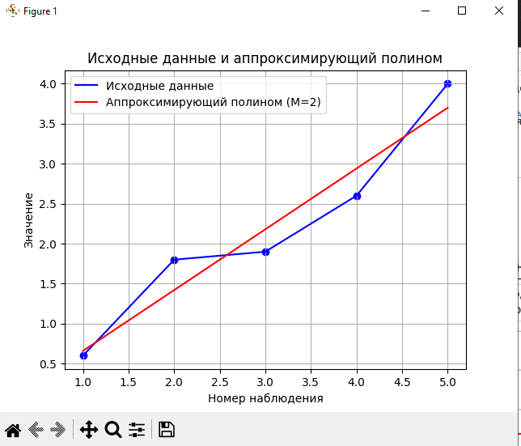

**Результат:**

  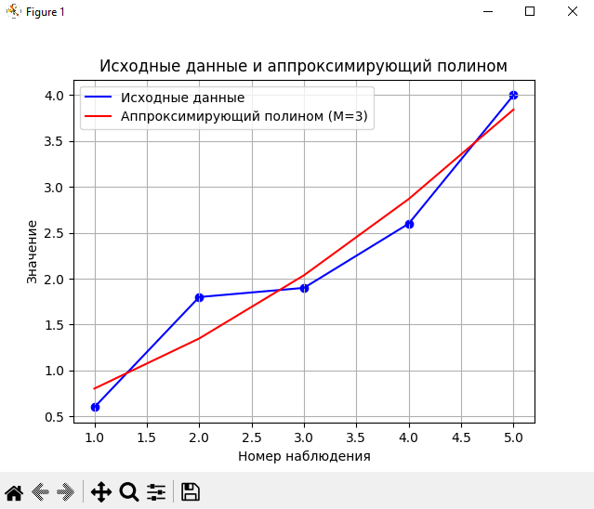 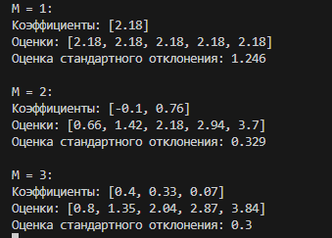

**Листинг:**

import numpy as np

import matplotlib.pyplot as plt

z = [0.6, 1.8, 1.9, 2.6, 4.0]

N = len(z)

def calculate_coefficients(M):

    A = [[0] * M for _ in range(M)]

    B = []

    for i in range(M):

        for j in range(M):

            A[i][j] = sum([k ** (i + j) for k in range(1, N + 1)])

        B.append(sum(z[j] * (j + 1) ** i for j in range(N)))

    return np.linalg.solve(A, B).tolist()

def calculate_estimates(coefficients):

    estimates = [0]*N

    for i in range(N):

        for j in range(len(coefficients)):

            estimates[i] += coefficients[j] * (i + 1) ** j

    return estimates

def calculate_std_estimate(estimates):

    N = len(estimates)

    squared_diff_sum = sum([(z[i] - estimates[i]) ** 2 for i in range(N)])

    std_estimate = (squared_diff_sum / (N - 1)) ** 0.5

    return std_estimate

def mystd(data):

    mean = np.mean(data)

    variance = np.sqrt(sum((x - mean) ** 2 for x in data) / (N - 1))

    return variance

def plot_data_and_polynomial(z, estimates, M):

    plt.plot(np.arange(1, N + 1), z, label='Исходные данные',color='blue')

    plt.scatter(np.arange(1, N + 1), z, color='blue')

    plt.plot(np.arange(1, N + 1), estimates, label=f'Аппроксимирующий полином (M={M})', color='red')

    plt.xlabel('Номер наблюдения')

    plt.ylabel('Значение')

    plt.title('Исходные данные и аппроксимирующий полином')

    plt.legend()

    plt.grid(True)

    plt.show()

def solve_exercise(M_values):

    for M in M_values:

        coefficients = calculate_coefficients(M)

        estimates = calculate_estimates(coefficients)

        std_estimate = calculate_std_estimate(estimates)

        print(f"M = {M}:")

        print("Коэффициенты:", [round(value, 2) for value in coefficients])

        print("Оценки:", [round(value, 2) for value in estimates])

        print("Оценка стандартного отклонения:", round(std_estimate, 3))

M_values = [1, 2, 3]

solve_exercise(M_values)

**Вывод:**

В результате выполнения данной лабораторной работы я ознакомился с методом наименьших квадратов, смог програмно построить аппроксимирующий полином, сделал следующие выводы по работе:

* При увеличении размера M дисперсия оценок обычно уменьшается.
* В полиномиальной регрессии увеличение степени полинома (увеличение M) обычно приводит к лучшему соответствию данным.
* Полином высшего порядка может лучше улавливать тонкости данных, уменьшая ошибку между оценочными значениями и фактическими наблюдениями. В результате дисперсия оценок уменьшается, что указывает на близость оценок к истинным значениям.